

Campus Querétaro

**“Construcción de software y toma de decisiones”**

**“Caso de estudio”**

**“All about pools”**

María José Soto Castro - A01705840

José Antonio López Saldaña - A01710367

Galo Alejandro del Río Viggiano - A01709971

Kevin Josuè Martìnez Leyva - A01067611

# 

# 

# 

# Caso de Estudio

Índice:

**Caso de Estudio** **2**

Problema 2

Requisito Objetivo 2

Requisito de Información 2

Reglas de Negocio 4

Requisito de Interfaz 4

Requisito Funcional 4

Requisito No Funcionales 6

Priorización de requisitos funcionales: 7

## Problema

El sistema de información que posee la empresa no es óptimo, considerando el crecimiento que ha tenido. No cumple con las necesidades de la empresa.

Necesidades:

1. Encontrar servicios en las zonas geográficas cerca del cliente
2. Evitar errores humanos al asignar servicios.
3. Agilizar el proceso de operaciones, necesarias para el funcionamiento de la empresa.

## 

## Requisito Objetivo

Desarrollar una plataforma web que optimice la gestión, asignación y seguimiento de los servicios que la empresa “All—about—pools” brinda.

## Requisito de Información

Usuario

Roles

Privilegios

| *Usuario* | * Nombre. * Apellido. * Ubicación. * Teléfono. * Correo electrónico. * Contraseña. |
| --- | --- |
| *Cliente* | * Solicitudes de servicio. * Presupuestos asignados. * Presupuestos aceptados y rechazados. * Informes de incidentes. * Facturas de servicios realizados. |
| *Empleado* | * ID Personal de mantenimiento * Servicio (mantenimiento / limpieza / socorristas/supervisor) * Horarios de trabajo. * Informes de servicio realizado. |
| *Supervisor* | * Informes de mantenimiento |
| *Gerente (Empresa)* | * Servicios asignados. * Presupuestos asignados. * Reportes generados. |
| *Servicio* | * ID Servicio. * ID del personal de mantenimiento que participa. * Tipo de Servicio. * Costo. * Materiales. * Inicio (Fecha). * Fin (Fecha). * Informes. * Retroalimentación. * Autorización. |
| Roles | * Tipos de roles. * Privilegio de cada rol. |
| Administrador | * Nombre. * Apellido. * Teléfono. |

**Administradores**:

Nombre

Apellido

Teléfono

**Servicio:**

ID Servicio

Tipo de Servicio

Costo

Materiales

Inicio (Fecha)

Fin (Fecha)

Informes

Retroalimentación

Autorización

**Roles**

Tipos de roles.

Privilegio de cada rol.

## Reglas de Negocio

1. El personal y el cliente deben de encontrarse en la misma zona.
2. Los clientes deben de estar registrados para recibir servicios.
3. El personal debe de hacer informes de los servicios.
4. El cliente tiene derecho a hacer retroalimentación del servicio proporcionado.
5. Solo el administrador puede acceder a los reportes.
6. El cliente debe de hacer los pagos en el banco, a parte del sistema.
7. El supervisor debe de agendar al personal o socorrista a los servicios.
8. El supervisor debe registrar la fecha de los servicios.
9. Los trabajadores tienen acceso a ver los servicios asignados a ellos.
10. El cliente debe de registrarse con nombre, apellido, teléfono, correo, ubicación.
11. El sistema deberá usar la siguiente url: [www.allaboutpools.es](http://www.allaboutpools.es) ,

## Requisito de Interfaz

Vista Cliente

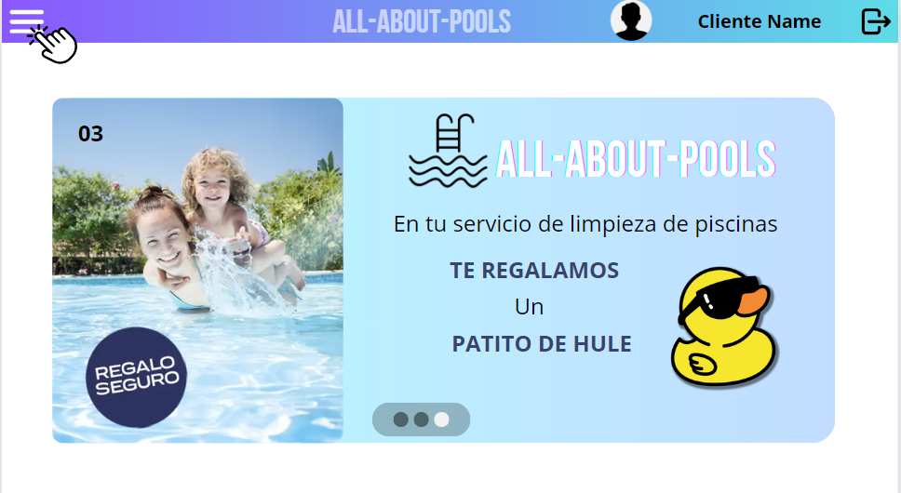

## Requisito Funcional

**Usuario**

1. Iniciar Sesión.
2. Registrar cuenta dentro de la plataforma.
3. Consultar perfil de usuario
4. Cerrar sesión
5. Restablecer contraseña.
6. Modificar datos personales
7. Modificar ubicación.

**Cliente**

1. Consultar información del servicio contratado.
2. Generar solicitud de servicio.de limpieza.
3. Generar solicitud de reparación.
4. Generar solicitud de Socorrismo acuático.
5. Registrar reporte de incidente.
6. Consultar reporte de incidente.
7. Consultar informe de mantenimiento.
8. Consultar información de empleados asignados.
9. Registrar autorización de inicio de servicio
10. Consultar información de pago.
11. Consultar solicitud de servicio.
12. Modificar ubicación de servicio.
13. Cancelar solicitud de servicio.
14. Registrar actividad de servicio adicional.
15. Eliminar actividad de servicio.

**Empleado General**

1. Consulta información del servicio asignado.
2. Registra aceptación de los servicios asignados.

**Empleado de Servicio**

1. Registrar informe de servicio realizado.
2. Consultar informe de servicio realizado
3. Modificar informe de servicio realizado.
4. Eliminar informe de servicio realizado.
5. Registrar la finalización del servicio realizado.

**Supervisor**

1. Registrar informe de mantenimiento.
2. Modificar informe de mantenimiento.
3. Consultar informe de mantenimiento.
4. Eliminar informe de mantenimiento.
5. Registra actividad de servicio
6. Modificar actividad de servicio.
7. Consultar actividad de servicio
8. Eliminar actividad de servicio.
9. Registrar respuesta de reporte del cliente.
10. Consultar respuesta de reporte del cliente.
11. Modificar respuesta de reporte del cliente.
12. Eliminar respuesta de reporte del cliente.

**Gerente (Empresa)**

1. Registrar presupuesto al cliente.
2. Cancelar solicitud de servicio.
3. Consultar información de clientes.
4. Registrar servicio de Limpieza.
5. Registrar servicio de reparación.
6. Registrar servicio de Socorrismo acuático.
7. Consultar informe de facturaciones.
8. Consultar informe de solicitudes.
9. Consultar informe de ingresos totales.
10. Consultar informe de mantenimiento
11. Consultar informe de servicios.
12. Registrar retroalimentación de incidente de servicio.
13. Consultar retroalimentación de incidente de servicio.
14. Consultar información de pago.
15. Consultar estado de servicios.
16. Registrar contrato para el cliente.
17. Consultar contrato para el cliente.
18. Modificar contrato para el cliente.
19. Eliminar contrato para el cliente.

**Administrador del Sistema**

1. Registrar roles
2. Consultar roles.
3. Modificar roles.
4. Asignar roles.
5. Eliminar roles.
6. Registrar privilegios.
7. Consultar privilegios.
8. Modificar privilegios.
9. Eliminar privilegios.
10. Asignar privilegios.
11. Registrar usuario.
12. Consultar usuario.
13. Modificar usuario.
14. Eliminar usuario.
15. Registrar actividad de servicio disponible.
16. Consultar actividad de servicio disponible.
17. Modificar actividad de servicio disponible.
18. Eliminar actividad de servicio disponible.

**DEBERÍAN SER 70 - 80**

## 

## Requisito No Funcionales

**Usabilidad**

* El sistema deberá contar con un manual de usuario correctamente estructurado que proporcione info detallada de su funcionamiento, donde el tiempo de aprendizaje del mismo sea menor de 3 horas
* El sistema debe ser capaz de poder navegar entre diferentes menús con sencillez
* El sistema deberá de contar con un tiempo de espera de sesión de 30 min, si el usuario se encuentra inactivo en esta.

**Rendimiento**

* El sistema debe de poder soportar mas de 28,700 usuarios, debido al crecimiento del mercado en España: [https://www.palco23.com/entorno/el-sector-de-la-piscina-preve-superar-1500-millones-de-facturacion-en-espana-en-2023#:~:text=Real%20Madrid%20Adidas-,El%20sector%20de%20la%20piscina%20anticipa%20facturar%20más%20de%201.500,trabajo%20repartidos%20entre%202.000%20empresas](https://www.palco23.com/entorno/el-sector-de-la-piscina-preve-superar-1500-millones-de-facturacion-en-espana-en-2023#:~:text=Real%20Madrid%20Adidas-,El%20sector%20de%20la%20piscina%20anticipa%20facturar%20m%C3%A1s%20de%201.500,trabajo%20repartidos%20entre%202.000%20empresas).

**Disponibilidad**

* El sistema deberá ser capaz de ser accedido en cualquier dispositivo con internet.
* El sistema debe ser capaz de tener dos interfaces. Una interfaz de 1440 px.
* El sistema debe de funcionar con cualquier navegador de internet (Linux, Unix, Windows, Solaris, OS X, etc)

**Escalabilidad**

* El sistema debe de ser capaz de almacenar los datos de los usuarios mientras que la sesión esté activo

**Mantenibilidad**

* El código fuente del sistema debe estar bien documentado utilizando el estándar UNICODE

**Seguridad**

* Los datos de los usuarios están protegidos y el sistema cumplirá con las regulaciones de privacidad y seguridad de datos (cifrado de datos, autenticación de usuarios,control de acceso basado en roles y auditorías de seguridad).
* La siguiente tabla describe el acesso basado en roles de este sistema:

|  | **Externo** | **Interno** | | | | | **Gestión** |
| --- | --- | --- | --- | --- | --- | --- | --- |
| **Tipos De Usuario** | **Usuario gènerico** | **Cliente** | **Empleado general** | **Empleado de Servicio** | **Supervisor** | **Gerente (empresa)** | **Administrador del Sistema** |
| **Iniciar Sesión.** | **👍** | **👍** | **👍** | **👍** | **👍** | **👍** | **👍** |
| **Registrar cuenta dentro de la plataforma.** | **👍** | **👍** | **👍** | **👍** | **👍** | **👍** | **👍** |
| **Consultar perfil de usuario** | **👍** | **👍** | **👍** | **👍** | **👍** | **👍** | **👍** |
| **Cerrar sesión** | **👍** | **👍** | **👍** | **👍** | **👍** | **👍** | **👍** |
| **Restablecer contraseña.** | **👍** | **👍** | **👍** | **👍** | **👍** | **👍** | **👍** |
| **Modificar datos personales** | **👍** | **👍** | **👍** | **👍** | **👍** | **👍** | **👍** |
| **Modificar ubicación.** | **👍** | **👍** | **👍** | **👍** | **👍** | **👍** | **👍** |
| **Consultar información del servicio contratado.** | **❌** | **👍** | **❌** | **❌** | **❌** | **❌** | **❌** |
| **Generar solicitud de servicio.de limpieza.** | **❌** | **👍** | **❌** | **❌** | **❌** | **❌** | **❌** |
| **Generar solicitud de reparación.** | **❌** | **👍** | **❌** | **❌** | **❌** | **❌** | **❌** |
| **Generar solicitud de Socorrismo acuático.** | **❌** | **👍** | **❌** | **❌** | **❌** | **❌** | **❌** |
| **Registrar reporte de incidente.** | **❌** | **👍** | **❌** | **❌** | **❌** | **❌** | **❌** |
| **Consultar reporte de incidente.** | **❌** | **👍** | **❌** | **❌** | **❌** | **❌** | **❌** |
| **Consultar informe de mantenimiento.** | **❌** | **👍** | **❌** | **❌** | **❌** | **❌** | **❌** |
| **Consultar información de empleados asignados.** | **❌** | **👍** | **❌** | **❌** | **❌** | **❌** | **❌** |
| **Registrar autorización de inicio de servicio** | **❌** | **👍** | **❌** | **❌** | **❌** | **❌** | **❌** |
| **Consultar información de pago.** | **❌** | **👍** | **❌** | **❌** | **❌** | **❌** | **❌** |
| **Consultar solicitud de servicio.** | **❌** | **👍** | **❌** | **❌** | **❌** | **❌** | **❌** |
| **Modificar ubicación de servicio.** | **❌** | **👍** | **❌** | **❌** | **❌** | **❌** | **❌** |
| **Cancelar solicitud de servicio.** | **❌** | **👍** | **❌** | **❌** | **❌** | **❌** | **❌** |
| **Registrar actividad de servicio adicional.** | **❌** | **👍** | **❌** | **❌** | **❌** | **❌** | **❌** |
| **Eliminar actividad de servicio.** | **❌** | **❌** | **👍** | **❌** | **❌** | **❌** | **❌** |
| **Consulta información del servicio asignado.** | **❌** | **❌** | **👍** | **❌** | **❌** | **❌** | **❌** |
| **Registra aceptación de los servicios asignados.** | **❌** | **❌** | **❌** | **👍** | **❌** | **❌** | **❌** |
| **Registrar informe de servicio realizado.** | **❌** | **❌** | **❌** | **👍** | **❌** | **❌** | **❌** |
| **Consultar informe de servicio realizado** | **❌** | **❌** | **❌** | **👍** | **❌** | **❌** | **❌** |
| **Modificar informe de servicio realizado.** | **❌** | **❌** | **❌** | **👍** | **❌** | **❌** | **❌** |
| **Eliminar informe de servicio realizado.** | **❌** | **❌** | **❌** | **👍** | **❌** | **❌** | **❌** |
| **Registrar la finalización del servicio realizado.** | **❌** | **❌** | **❌** | **👍** | **❌** | **❌** | **❌** |
| **Registrar informe de mantenimiento.** | **❌** | **❌** | **❌** | **❌** | **👍** | **❌** | **❌** |
| **Modificar informe de mantenimiento.** | **❌** | **❌** | **❌** | **❌** | **👍** | **❌** | **❌** |
| **Consultar informe de mantenimiento.** | **❌** | **❌** | **❌** | **❌** | **👍** | **❌** | **❌** |
| **Eliminar informe de mantenimiento.** | **❌** | **❌** | **❌** | **❌** | **👍** | **❌** | **❌** |
| **Registra actividad de servicio** | **❌** | **❌** | **❌** | **❌** | **👍** | **❌** | **❌** |
| **Modificar actividad de servicio.** | **❌** | **❌** | **❌** | **❌** | **👍** | **❌** | **❌** |
| **Consultar actividad de servicio** | **❌** | **❌** | **❌** | **❌** | **👍** | **❌** | **❌** |
| **Eliminar actividad de servicio.** | **❌** | **❌** | **❌** | **❌** | **👍** | **❌** | **❌** |
| **Registrar respuesta de reporte del cliente.** | **❌** | **❌** | **❌** | **❌** | **👍** | **❌** | **❌** |
| **Consultar respuesta de reporte del cliente.** | **❌** | **❌** | **❌** | **❌** | **👍** | **❌** | **❌** |
| **Modificar respuesta de reporte del cliente.** | **❌** | **❌** | **❌** | **❌** | **👍** | **❌** | **❌** |
| **Eliminar respuesta de reporte del cliente.** | **❌** | **❌** | **❌** | **❌** | **👍** | **❌** | **❌** |
| **Registrar presupuesto al cliente.** | **❌** | **❌** | **❌** | **❌** | **❌** | **👍** | **❌** |
| **Cancelar solicitud de servicio.** | **❌** | **❌** | **❌** | **❌** | **❌** | **👍** | **❌** |
| **Consultar información de clientes.** | **❌** | **❌** | **❌** | **❌** | **❌** | **👍** | **❌** |
| **Registrar servicio de Limpieza.** | **❌** | **❌** | **❌** | **❌** | **❌** | **👍** | **❌** |
| **Registrar servicio de reparación.** | **❌** | **❌** | **❌** | **❌** | **❌** | **👍** | **❌** |
| **Registrar servicio de Socorrismo acuático.** | **❌** | **❌** | **❌** | **❌** | **❌** | **👍** | **❌** |
| **Consultar informe de facturaciones.** | **❌** | **❌** | **❌** | **❌** | **❌** | **👍** | **❌** |
| **Consultar informe de solicitudes.** | **❌** | **❌** | **❌** | **❌** | **❌** | **👍** | **❌** |
| **Consultar informe de ingresos totales.** | **❌** | **❌** | **❌** | **❌** | **❌** | **👍** | **❌** |
| **Consultar informe de mantenimiento** | **❌** | **❌** | **❌** | **❌** | **❌** | **👍** | **❌** |
| **Consultar informe de servicios.** | **❌** | **❌** | **❌** | **❌** | **❌** | **👍** | **❌** |
| **Registrar retroalimentación de incidente de servicio.** | **❌** | **❌** | **❌** | **❌** | **❌** | **👍** | **❌** |
| **Consultar retroalimentación de incidente de servicio.** | **❌** | **❌** | **❌** | **❌** | **❌** | **👍** | **❌** |
| **Consultar información de pago.** | **❌** | **❌** | **❌** | **❌** | **❌** | **👍** | **❌** |
| **Consultar estado de servicios.** | **❌** | **❌** | **❌** | **❌** | **❌** | **👍** | **❌** |
| **Registrar contrato para el cliente.** | **❌** | **❌** | **❌** | **❌** | **❌** | **👍** | **❌** |
| **Consultar contrato para el cliente.** | **❌** | **❌** | **❌** | **❌** | **❌** | **👍** | **❌** |
| **Modificar contrato para el cliente.** | **❌** | **❌** | **❌** | **❌** | **❌** | **👍** | **❌** |
| **Eliminar contrato para el cliente.** | **❌** | **❌** | **❌** | **❌** | **❌** | **👍** | **❌** |
| **Registrar roles** | **❌** | **❌** | **❌** | **❌** | **❌** | **❌** | **👍** |
| **Consultar roles.** | **❌** | **❌** | **❌** | **❌** | **❌** | **❌** | **👍** |
| **Modificar roles.** | **❌** | **❌** | **❌** | **❌** | **❌** | **❌** | **👍** |
| **Asignar roles.** | **❌** | **❌** | **❌** | **❌** | **❌** | **❌** | **👍** |
| **Eliminar roles.** | **❌** | **❌** | **❌** | **❌** | **❌** | **❌** | **👍** |
| **Registrar privilegios.** | **❌** | **❌** | **❌** | **❌** | **❌** | **❌** | **👍** |
| **Consultar privilegios.** | **❌** | **❌** | **❌** | **❌** | **❌** | **❌** | **👍** |
| **Modificar privilegios.** | **❌** | **❌** | **❌** | **❌** | **❌** | **❌** | **👍** |
| **Eliminar privilegios.** | **❌** | **❌** | **❌** | **❌** | **❌** | **❌** | **👍** |
| **Asignar privilegios.** | **❌** | **❌** | **❌** | **❌** | **❌** | **❌** | **👍** |
| **Registrar usuario.** | **❌** | **❌** | **❌** | **❌** | **❌** | **❌** | **👍** |
| **Consultar usuario.** | **❌** | **❌** | **❌** | **❌** | **❌** | **❌** | **👍** |
| **Modificar usuario.** | **❌** | **❌** | **❌** | **❌** | **❌** | **❌** | **👍** |
| **Eliminar usuario.** | **❌** | **❌** | **❌** | **❌** | **❌** | **❌** | **👍** |
| **Registrar actividad de servicio disponible.** | **❌** | **❌** | **❌** | **❌** | **❌** | **❌** | **👍** |
| **Consultar actividad de servicio disponible.** | **❌** | **❌** | **❌** | **❌** | **❌** | **❌** | **👍** |
| **Modificar actividad de servicio disponible.** | **❌** | **❌** | **❌** | **❌** | **❌** | **❌** | **👍** |
| **Eliminar actividad de servicio disponible.** | **❌** | **❌** | **❌** | **❌** | **❌** | **❌** | **👍** |

## Priorización de requisitos funcionales:

1- Low, 2- Med Low, 3- Medium, 4- Med High, 5- High

**Usuario -**

| Requisito | Prioridad | Dificultad | Riesgo | Estabilidad | TOTAL |
| --- | --- | --- | --- | --- | --- |
| U-01 | 4 | 1 | 5 | 1 | 13 |
| U-02 | 4 | 2 | 3 | 1 | 10 |
| U-03 | 3 | 1 | 3 | 1 | 8 |
| U-04 | 3 | 1 | 2 | 1 | 7 |
| U-05 | 3 | 1 | 2 | 1 | 7 |
| U-06 | 2 | 1 | 1 | 1 | 5 |
| U-07 | 4 | 2 | 3 | 2 | 11 |

**Cliente -**

| Requisito | Prioridad | Dificultad | Riesgo | Estabilidad | TOTAL |
| --- | --- | --- | --- | --- | --- |
| C-08 | 5 | 2 | 4 | 1 | 12 |
| C-09 | 5 | 3 | 4 | 2 | 14 |
| C-10 | 5 | 3 | 4 | 2 | 14 |
| C-11 | 5 | 3 | 4 | 2 | 14 |
| C-12 | 4 | 2 | 3 | 2 | 11 |
| C-13 | 3 | 2 | 3 | 2 | 10 |
| C-14 | 3 | 2 | 2 | 1 | 8 |
| C-15 | 3 | 2 | 2 | 1 | 8 |
| C-16 | 4 | 1 | 3 | 1 | 9 |
| C-17 | 4 | 2 | 3 | 2 | 11 |
| C-18 | 4 | 3 | 3 | 2 | 12 |
| C-19 | 3 | 2 | 3 | 2 | 10 |
| C-20 | 3 | 2 | 2 | 3 | 10 |
| C-21 | 2 | 2 | 2 | 3 | 9 |

**Empleado General -**

| Requisito | Prioridad | Dificultad | Riesgo | Estabilidad | TOTAL |
| --- | --- | --- | --- | --- | --- |
| C-22 | 5 | 2 | 4 | 1 | 12 |
| C-23 | 5 | 3 | 4 | 2 | 14 |

**Empleado de Servicio-**

| Requisito | Prioridad | Dificultad | Riesgo | Estabilidad | TOTAL |
| --- | --- | --- | --- | --- | --- |
| C-24 | 5 | 2 | 4 | 1 | 12 |
| C-25 | 5 | 3 | 4 | 2 | 14 |
| C-26 | 3 | 2 | 3 | 1 | 9 |
| C-27 | 3 | 3 | 3 | 1 | 10 |

**Supervisor -**

| Requisito | Prioridad | Dificultad | Riesgo | Estabilidad | TOTAL |
| --- | --- | --- | --- | --- | --- |
| C-28 | 5 | 2 | 4 | 1 | 12 |
| C-29 | 5 | 3 | 4 | 2 | 14 |
| C-30 | 4 | 2 | 2 | 1 | 9 |
| C-31 | 4 | 2 | 2 | 1 | 9 |
| C-32 | 5 | 3 | 4 | 2 | 14 |
| C-33 | 4 | 3 | 3 | 2 | 12 |
| C-34 | 4 | 2 | 3 | 1 | 10 |
| C-35 | 3 | 2 | 2 | 1 | 8 |
| C-36 | 2 | 3 | 2 | 1 | 8 |
| C-37 | 2 | 3 | 1 | 1 | 7 |
| C-38 | 2 | 2 | 1 | 1 | 6 |

**Gerente (Empresa) -**

| Requisito | Prioridad | Dificultad | Riesgo | Estabilidad | TOTAL |
| --- | --- | --- | --- | --- | --- |
| C-39 | 5 | 2 | 4 | 1 | 12 |
| C-40 | 5 | 3 | 4 | 2 | 14 |
| C-41 | 3 | 2 | 2 | 1 | 8 |
| C-42 | 4 | 3 | 3 | 2 | 12 |
| C-43 | 4 | 3 | 3 | 2 | 12 |
| C-44 | 4 | 3 | 3 | 2 | 12 |
| C-45 | 3 | 2 | 2 | 1 | 8 |
| C-46 | 3 | 2 | 2 | 1 | 8 |
| C-47 | 4 | 3 | 2 | 2 | 11 |
| C-48 | 4 | 3 | 3 | 2 | 12 |
| C-49 | 4 | 3 | 2 | 1 | 10 |
| C-50 | 3 | 3 | 2 | 1 | 9 |
| C-51 | 4 | 2 | 4 | 2 | 12 |
| C-52 | 4 | 2 | 4 | 1 | 11 |
| C-53 | 4 | 1 | 3 | 1 | 9 |
| C-54 | 4 | 1 | 3 | 1 | 9 |
| C-55 | 4 | 1 | 3 | 1 | 9 |

**Administrador del sistema -**

| Requisito | Prioridad | Dificultad | Riesgo | Estabilidad | TOTAL |
| --- | --- | --- | --- | --- | --- |
| C-56 | 5 | 2 | 4 | 1 | 12 |
| C-57 | 5 | 3 | 4 | 2 | 14 |
| C-58 | 5 | 2 | 5 | 1 | 13 |
| C-59 | 5 | 2 | 5 | 2 | 14 |
| C-60 | 3 | 2 | 5 | 2 | 12 |
| C-61 | 5 | 1 | 4 | 2 | 12 |
| C-62 | 4 | 1 | 4 | 1 | 10 |
| C-63 | 3 | 2 | 3 | 1 | 9 |
| C-64 | 3 | 1 | 4 | 2 | 10 |
| C-65 | 4 | 1 | 3 | 1 | 9 |
| C-66 | 4 | 2 | 4 | 2 | 12 |
| C-67 | 3 | 2 | 4 | 2 | 11 |
| C-68 | 4 | 2 | 3 | 2 | 11 |
| C-69 | 4 | 2 | 3 | 2 | 11 |
| C-70 | 3 | 3 | 3 | 2 | 11 |

**Diagramas de casos de uso (Jeraquìa):**

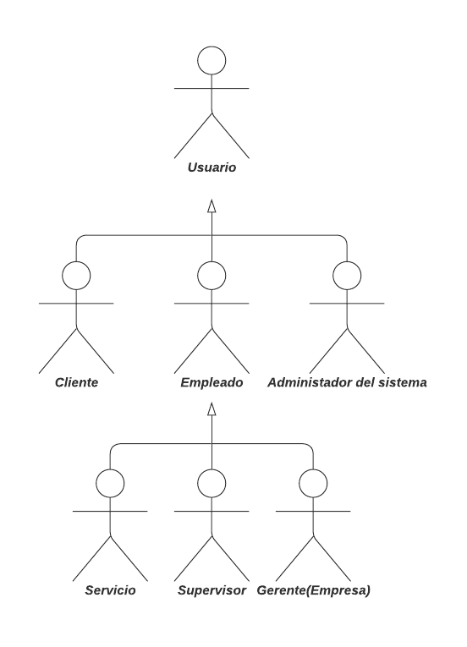

**Diagrama de casos de uso de usuario:**

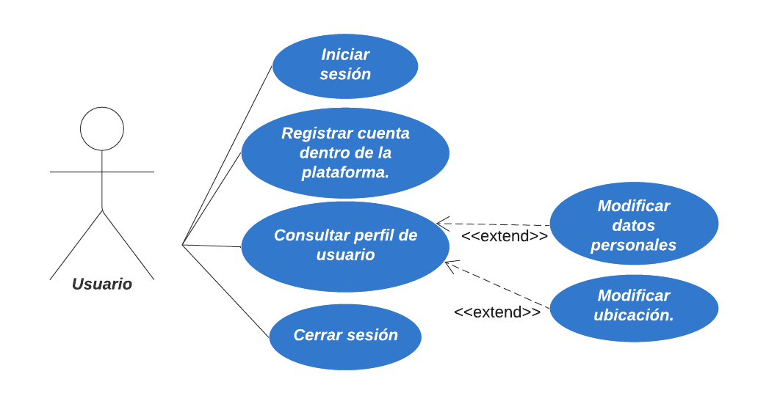

**Diagrama de casos de uso de cliente:**

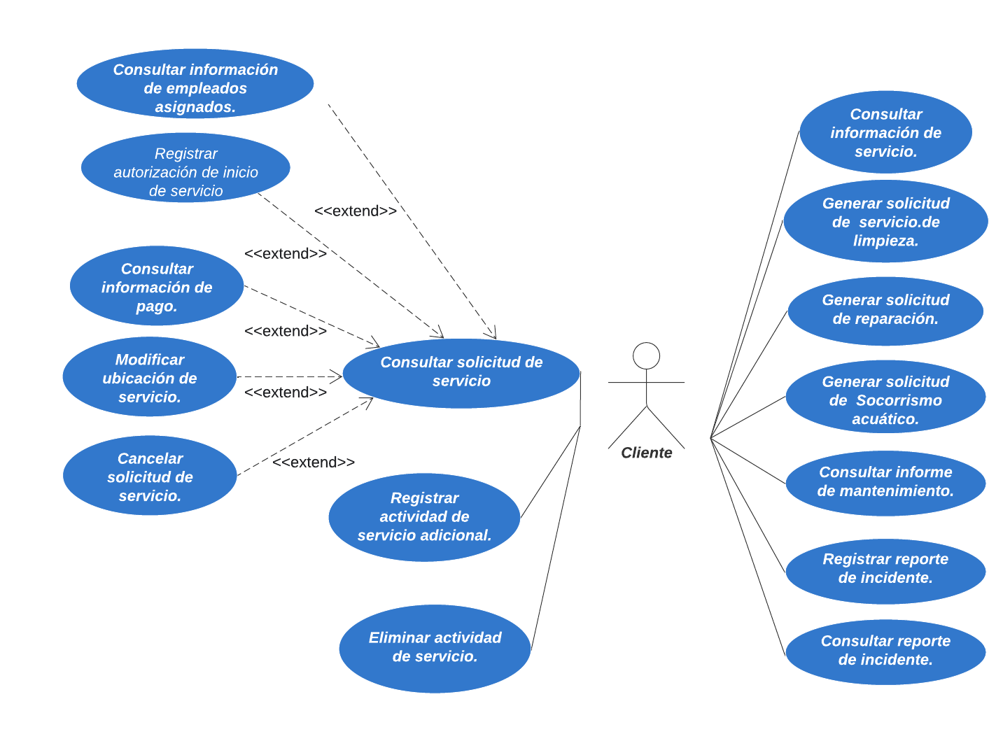

**Diagrama de casos de empleado:**

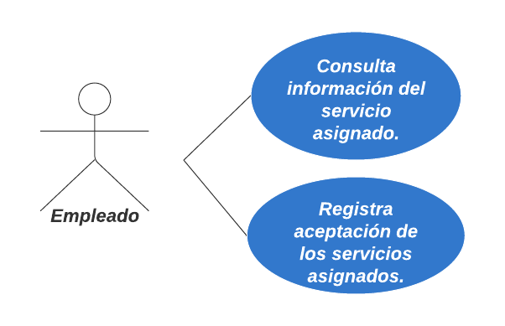

**Diagrama de caso de uso de empleado de servicio:**

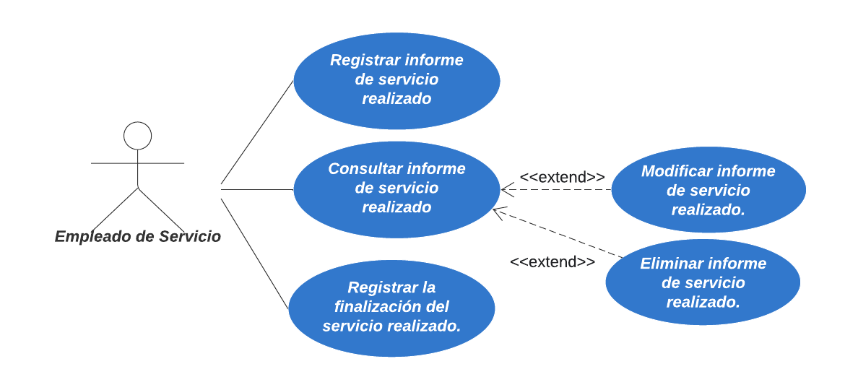

**Diagrama de casos de uso de supervisor:**

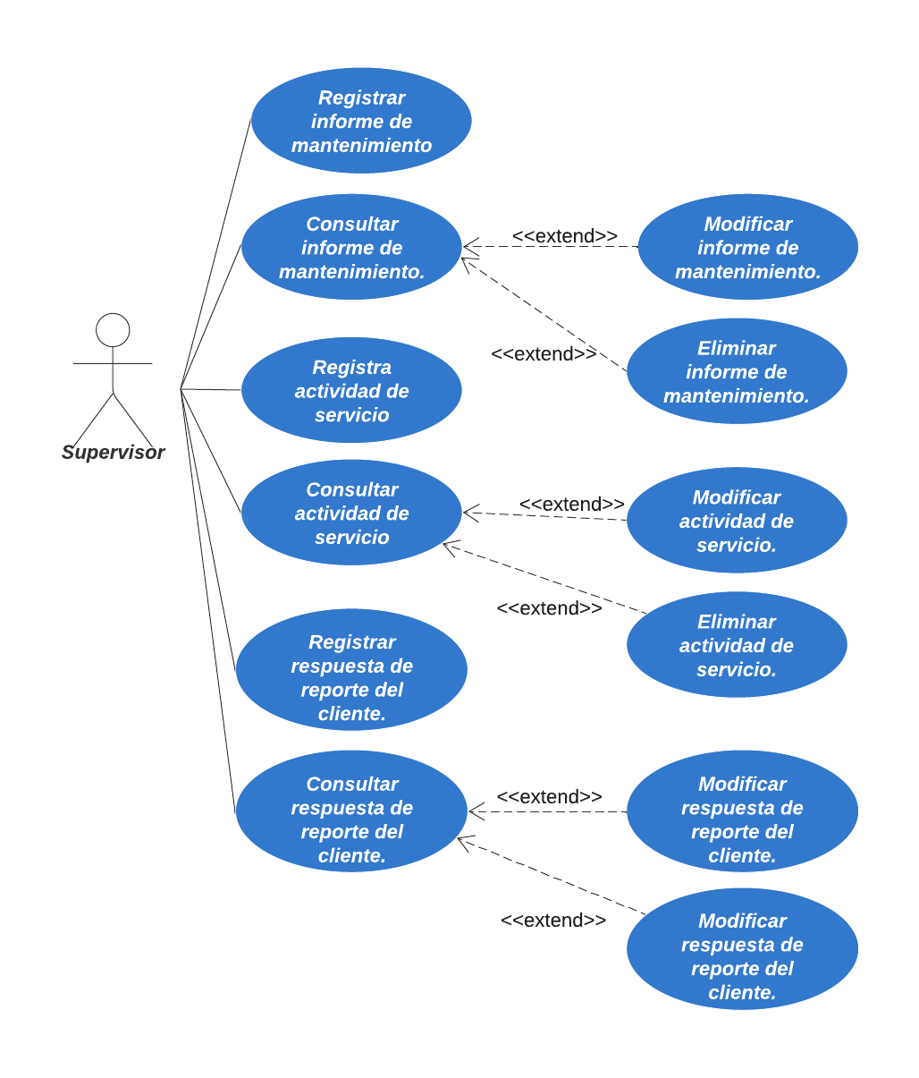

**Diagrama de caso de uso de gerente (empresa):**

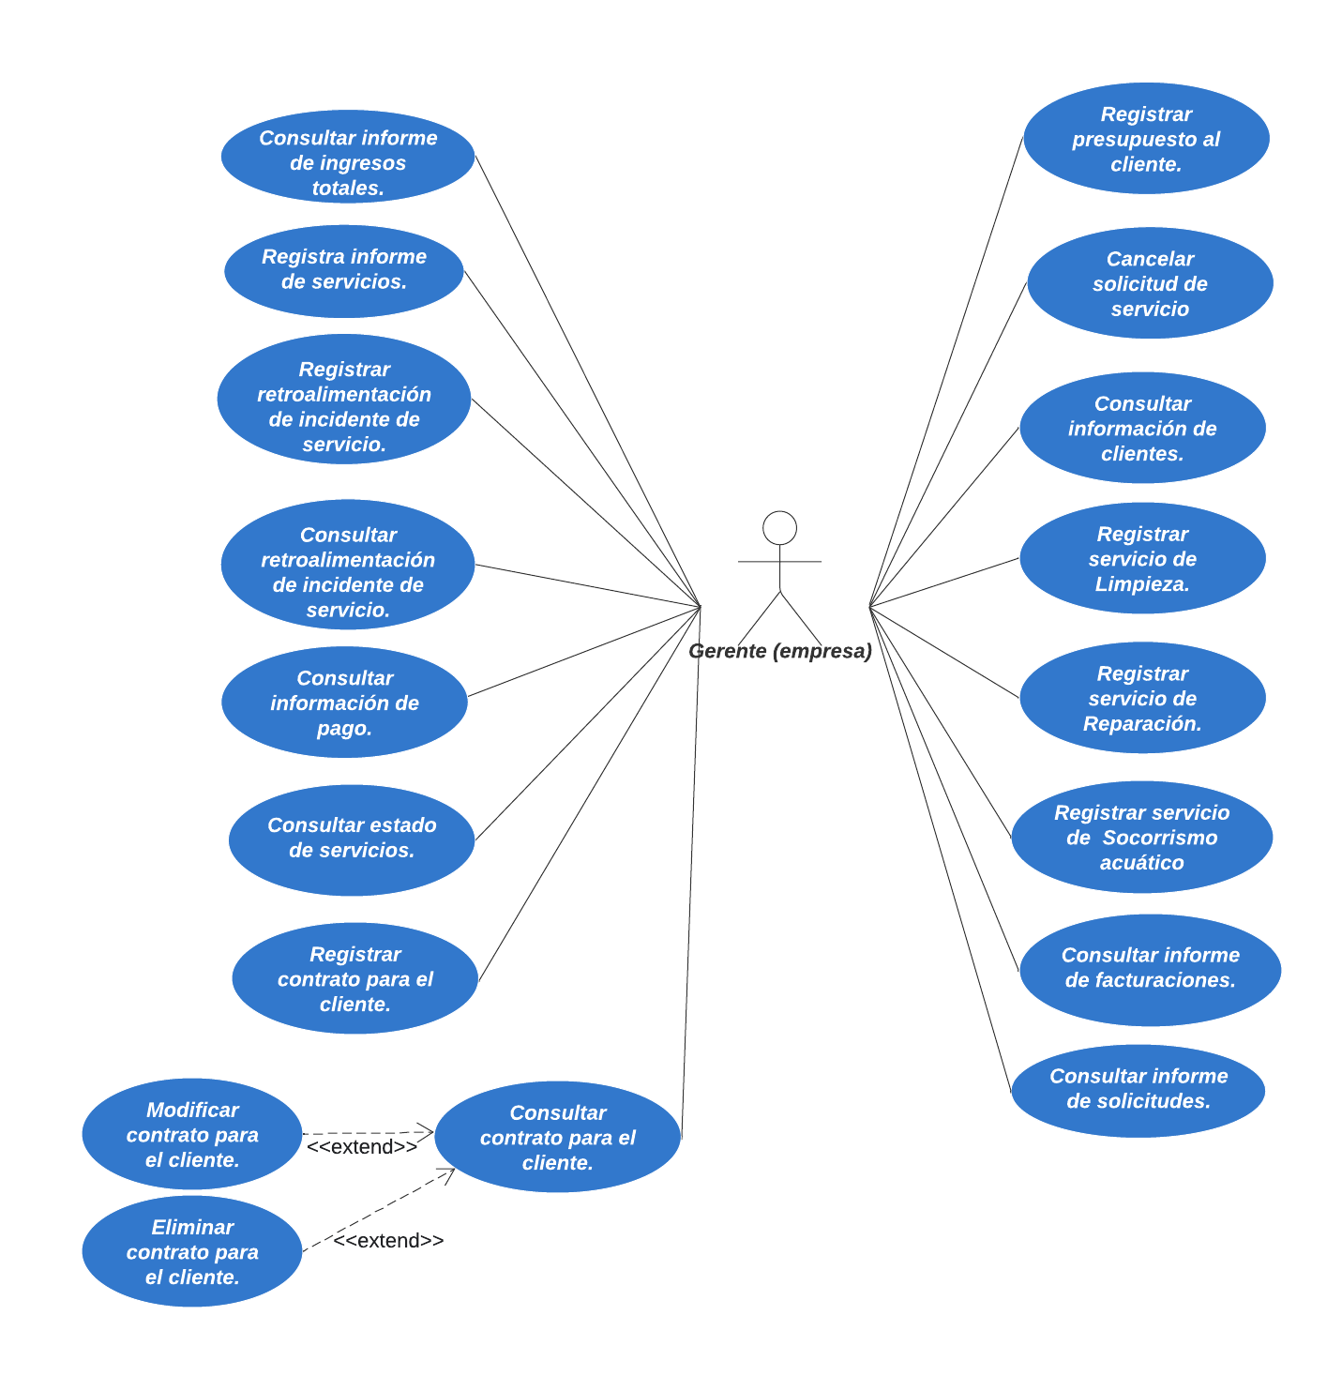

**Diagrama de caso de uso administrador del sistema:**

